Сведения о свободных земельных участках, предназначенных для размещения объектов розничной торговли

Адрес земельного участка | г. Мосты, пр. Мира (возле дома № 24) | г. Мосты, ул. Дачная
Площадь земельного участка, га | 0,0314 | 0,2837
Целевое назначение земельного участка | строительство и обслуживание магазина непродовольственных товаров | строительство и обслуживание здания продовольственного магазина
Срок аренды земельного участка | 50 лет | 50 лет
Инженерная инфраструктура | возможность подключения к сетям электро-, газо-, водоснабжения и канализации | возможность подключения к сетям электро-, газо-, водоснабжения и канализации
Способ приобретения земельного участка | аукцион на право заключения договора аренды | аукцион на право заключения договора аренды
Начальная цена продажи права заключения договора аренды, дол. США | 2338,13 | 12635,97
Сумма затрат, подлежащая возмещению (изготовление градостроительного паспорта земельного участка, землеустроительной документации, государственная регистрация земельного участка), руб. | 15 841 277 | 16 710 275
Требования к объекту строительства | площадь застройки -100 м², благоустройство и озеленение территории | площадь застройки – 200 м², строительство подъезда и парковки для автомобилей (7 машино-мест), благоустройство и озеленение территории
 | 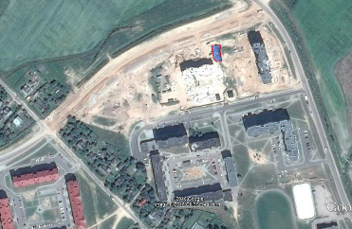 | 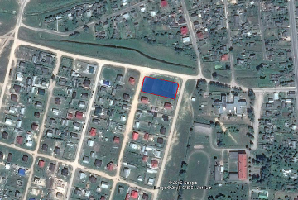
Юридические и физические лица, желающие приобрести земельные участки, могут обратиться в Мостовский райисполком по телефонам:
8(01515)33374 – Величко Светлана Николаевна, заместитель председателя райисполкома,
8(01515)33565 – землеустпроительная служба райисполкома.
Аукцион будет объявлен Мостовским райисполкомом при наличии лиц, заинтересованных в приобретении земельных участков.
Победителю аукциона (единственному участнику несостоявшегося аукциона) может быть предоставлена рассрочка по внесению платы за право заключения договора аренды земельного участка.

